Relazione tecnica sul consumo energetico

Introduzione
Questa relazione descrive il consumo energetico degli edifici comunali nel corso dell'anno. L'analisi è stata condotta su dodici strutture, tra cui scuole, uffici e impianti sportivi.
I dati sono stati raccolti mensilmente dai contatori elettrici e termici. Ogni valore è stato verificato confrontando le letture con le fatture dei fornitori.

Metodologia
Per ciascun edificio abbiamo calcolato l'intensità energetica, cioè il rapporto tra energia consumata e superficie utile. Questo indicatore permette di confrontare strutture di dimensioni diverse.
Le misure anomale, dovute a guasti o letture mancanti, sono state sostituite con la media dei mesi adiacenti.
Edificio | Superficie (m²) | Consumo (kWh) | Intensità
Scuola Rossi | 2450 | 182300 | 74,4
Municipio | 3120 | 251900 | 80,7
Palestra Nord | 1800 | 96400 | 53,6
Biblioteca | 950 | 41200 | 43,4
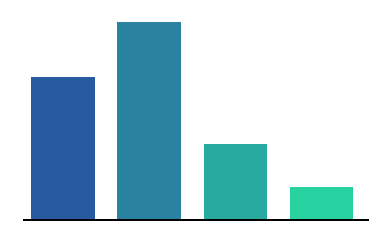
Tabella 1: consumi per edificio
- Sostituzione delle caldaie con pompe di calore.
- Installazione di pannelli fotovoltaici sulle coperture.
- Monitoraggio continuo dei consumi con report trimestrali.
- Primo passo
- Secondo passo

